**Окружение:**

Мобильный телефон: Xiaomi 12 Lite

Версия ОС: 1.0.21.0.ULIEUXM

Версия Android: 14 UKQ1.231003.002

Приложение: Mobile app FITNESS ONLINE

Версия: 2.20.6

Английская версия приложения (в настройках телефона выставлен язык English (United States))

1. **Часть раздела "More" в темной теме не меняет цвет фона**

* Приоритет: средний
* Шаги воспроизведения:

1. открыть приложение FITNESS ONLINE
2. зайти в раздел "More"
3. зайти в "Settings"
4. тапнуть "Appearance"
5. в всплывшем окне выбрать "Dark theme"

* Ожидаемый результат: Приложение переключается на темную тему, единый стиль интерфейса.
* Фактический результат: При переключении на темную тему часть меню (Subscription, Community, Coaches, Analytics, Measurements) в разделе "More" не меняет цвет фона, но меняет цвет шрифта.

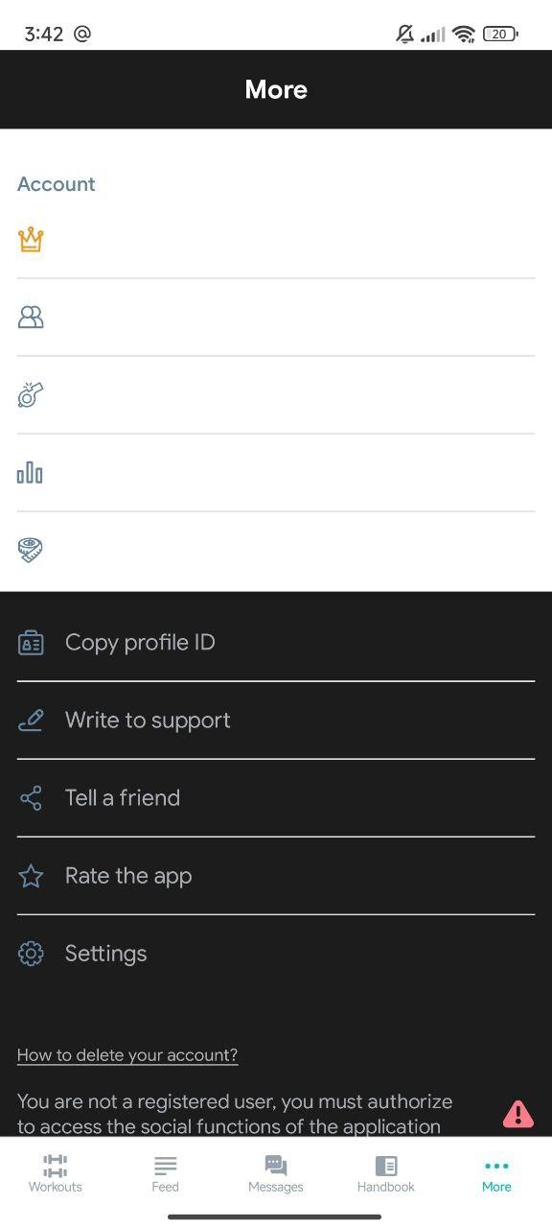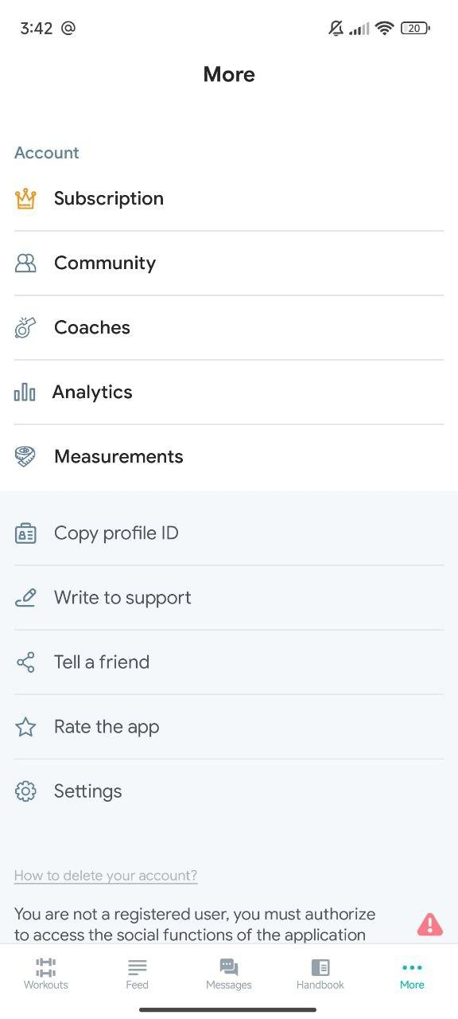

1. **Анимация для упражнения "Banded knee glute kickback" не воспроизводится**

* Приоритет: низкий
* Шаги воспроизведения:

1. открыть приложение FITNESS ONLINE
2. зайти в раздел "Handbook"
3. зайти в "Exercises"
4. зайти в "Gluteus"
5. тапнуть упражнение "Banded knee glute kickback"

* Ожидаемый результат: воспроизводится демонстрационная анимация для упражнения "Banded knee glute kickback"
* Фактический результат: есть изображение, анимация не воспроизводится

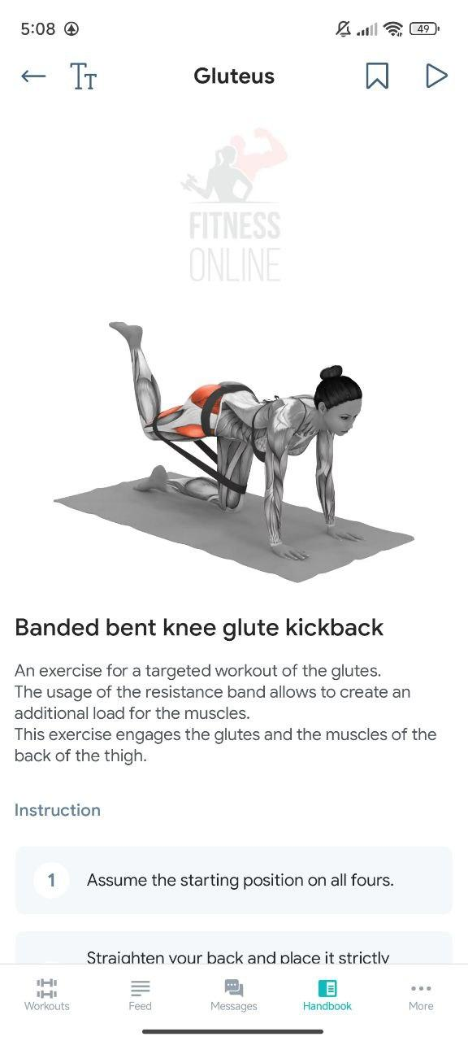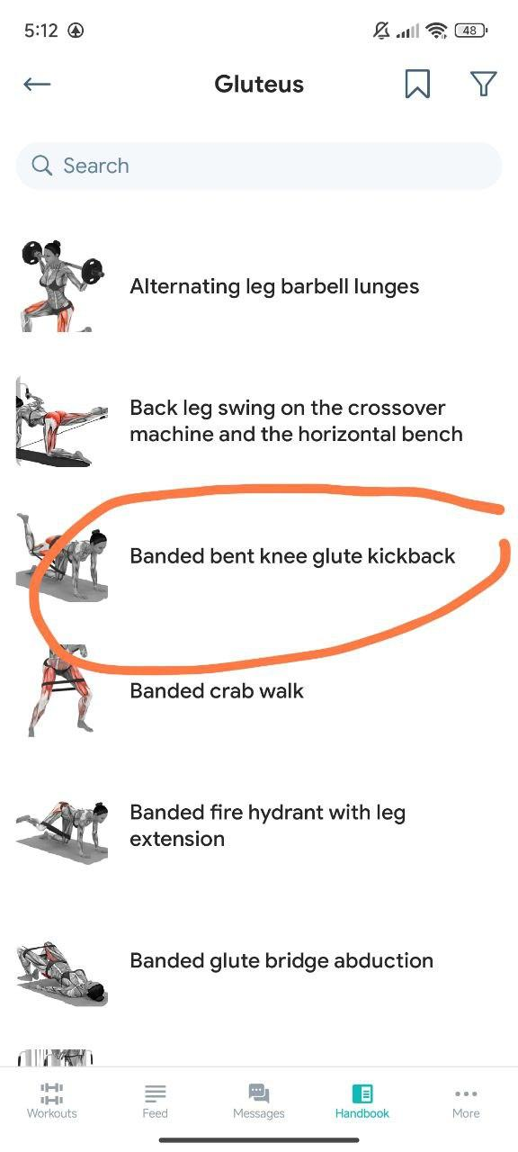

1. **Приложение не предлагает смену ориентации экрана**

* Приоритет: низкий
* Шаги воспроизведения:

1. в настройках телефона снять блокировку "Screen orientation" (если она включена)
2. открыть приложение FITNESS ONLINE
3. повернуть телефон из вертикального положения в горизонтальное

* Ожидаемый результат: приложение меняет ориентацию на горизонтальную автоматически
* Фактический результат: ориентация остается вертикальной

1. **Подраздел в "Sports nutrition" оформлен не в едином стиле**

* Приоритет: низкий
* Шаги воспроизведения:

1. открыть приложение FITNESS ONLINE
2. зайти в раздел "Handbook"
3. зайти в "Sports nutrition"
4. зайти в "Products for joints and ligaments"

* Ожидаемый результат: иконка "Warming Up Ointments" имеет единое оформление соответствующее текущему разделу "Products for joints and ligaments"
* Фактический результат: иконка "Warming Up Ointments" выглядит как в разделе "Pharmacology", подраздел "Oral products"

